Завдання по рисунку для дистанційного виконання студентам спеціальності «Образотворче мистецтво» (СЖ, МЖ, СГ, СМС, РЕТМ)
(розробив ст. викл. Шевченко Д. В. shevdima1978@gmail.com)
Для студентів - проф. Сватула М.С. ( svatula54@mail.ru ): 3-2(ск) СЖ/СМС, 5 (1) СЖ, 5 (1) СГ, 5 (1) МЖ, 5 (1) СМС
Доц. Брагін О. М. (зв’язок через vera.alexandr@gmail.com ) 3 Гр, 3 -2 (ск) МЖ
Завдання для студентів 3-х курсів.
- Творчий рисунок автопортрету з руками чи іншого, подібного портрету.
Матеріал вільний, графічний. Можлива змішана техніка. Розмір до 90 см. по більшій стороні.
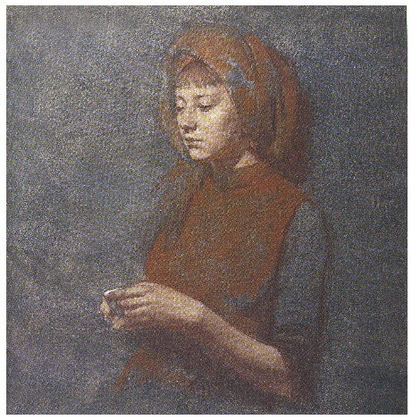
Приклади:
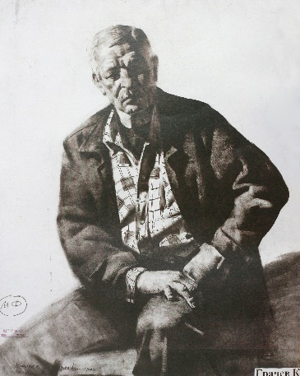
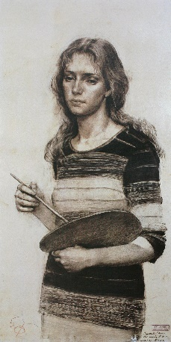
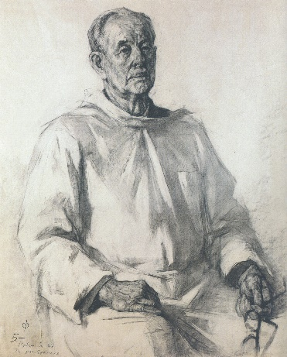
- Копіювання рисунку сидячої оголеної фігури, чоловіча або жіноча на вибір. Матеріал вільний, формат до 80 см. по більшій стороні.
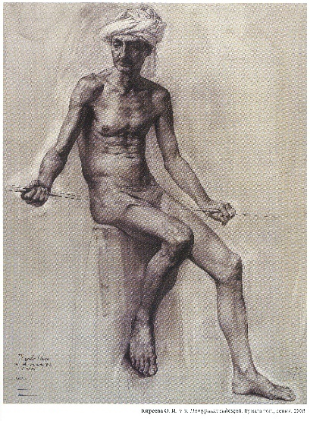
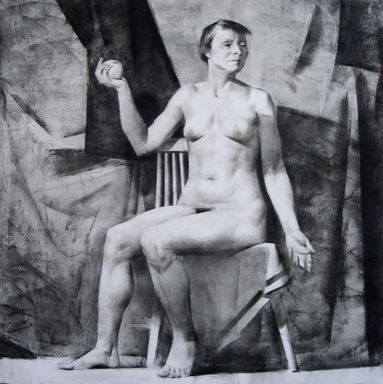
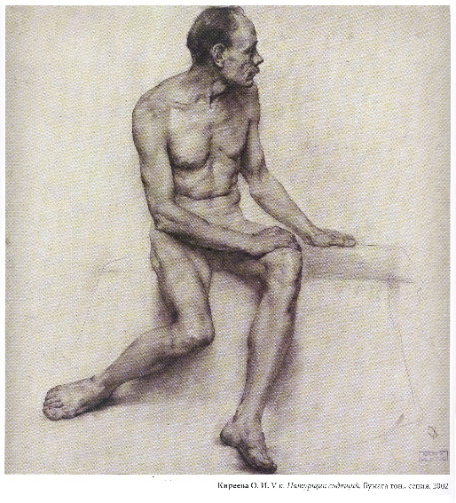
Приклади:

- Творчий, вільний рисунок міського пейзажу або натюрморту. Змішана техніка, розмір до 90 см. по більшій стороні.
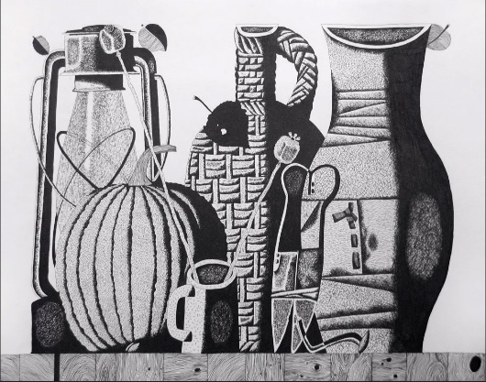
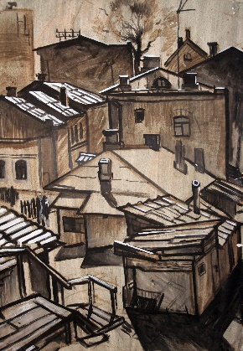
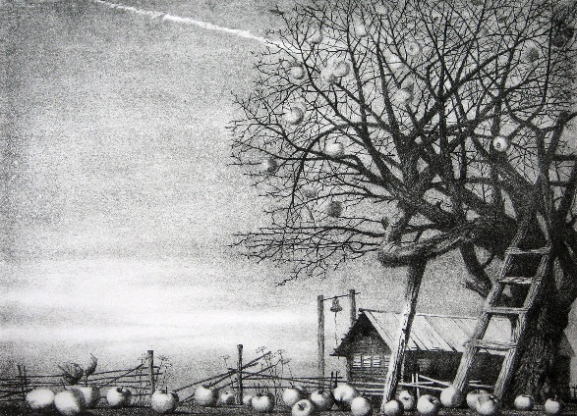
Приклади:

Завдання для студентів 4-х курсів.
- Творчий рисунок автопортретуфігурного чи напів-фігурного або подібного портрету.
Матеріал вільний, графічний. Можлива змішана техніка. Розмір до 120 см. по більшій стороні.
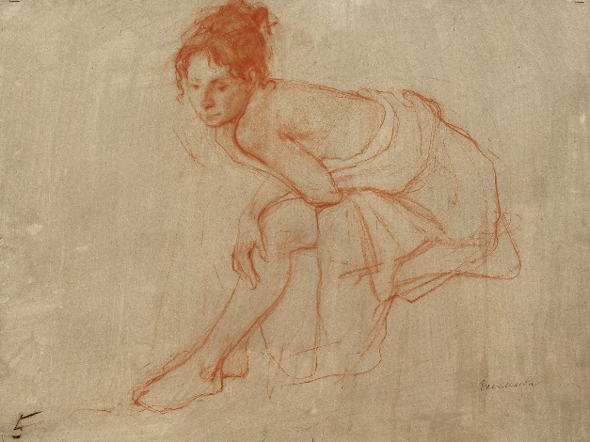
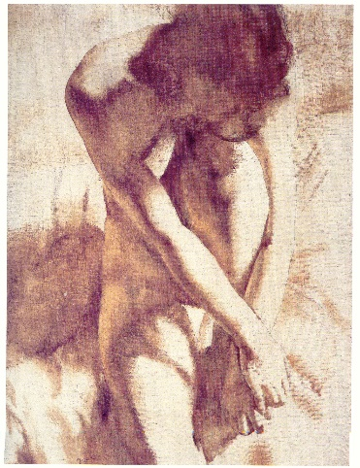
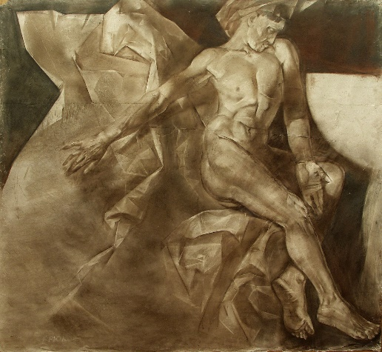
Приклади:

- Копіювання рисунку напівлежачої оголеної фігури, чоловіка або жінки на вибір. Матеріал вільний, формат до 90 см. по більшій стороні.
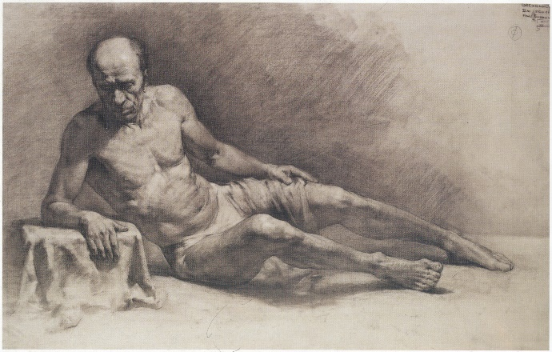
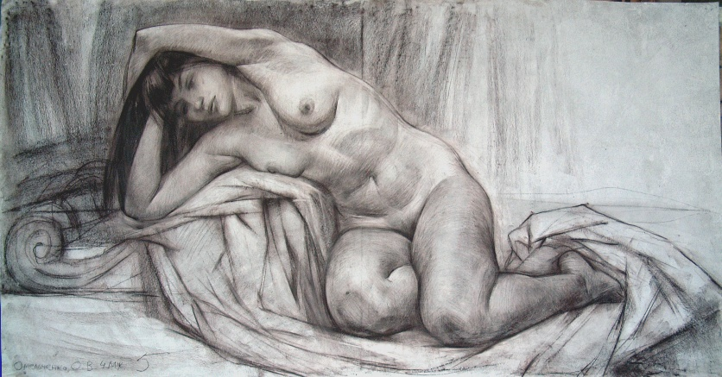
Приклади:

- Творчий, експресивний рисунок міського пейзажу або натюрморту. Змішана техніка, розмір до 120 см. по більшій стороні.
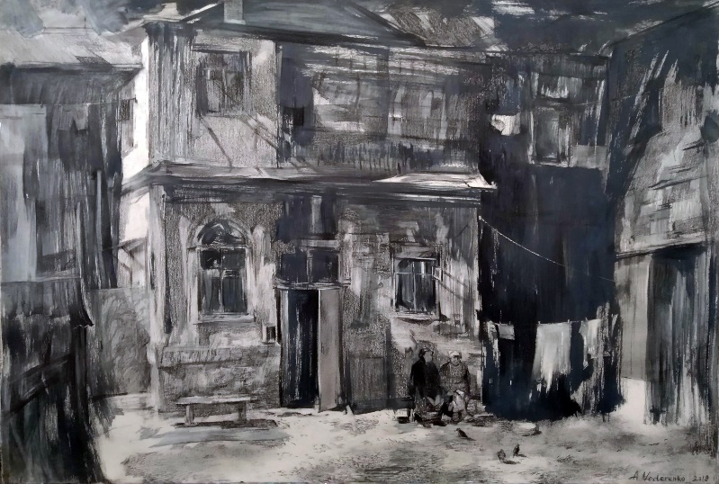
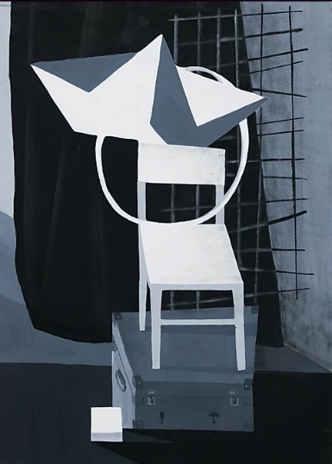
Приклади:
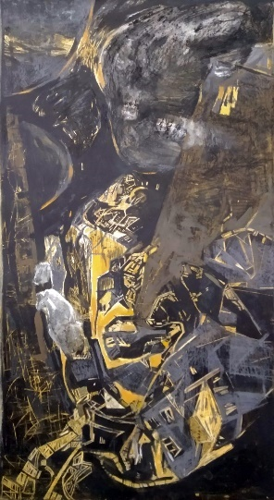
Завдання для студентів 5-х курсів.
- Вільний рисунок портрету. Матеріал вільний, графічний.
Розмір вільний.
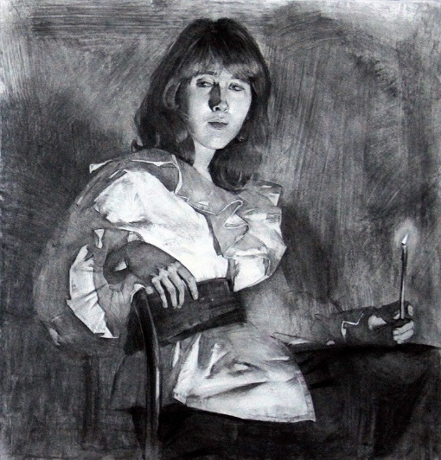
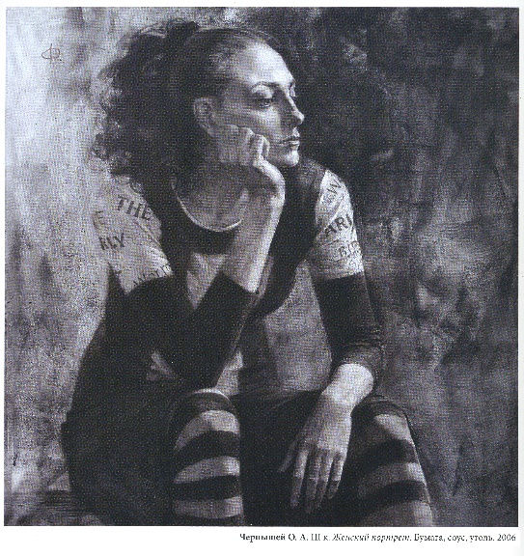
Приклади:
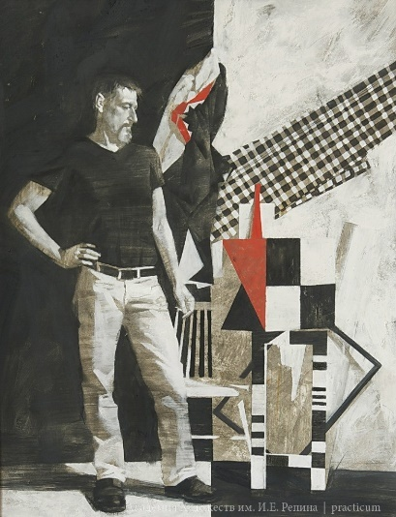
- Копіювання рисунку лежачої оголеної фігури, чоловіка або жінки на вибір. Матеріал вільний, формат до 150 см. по більшій стороні.
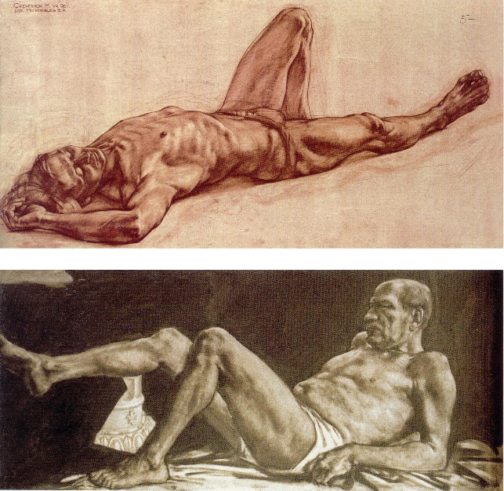
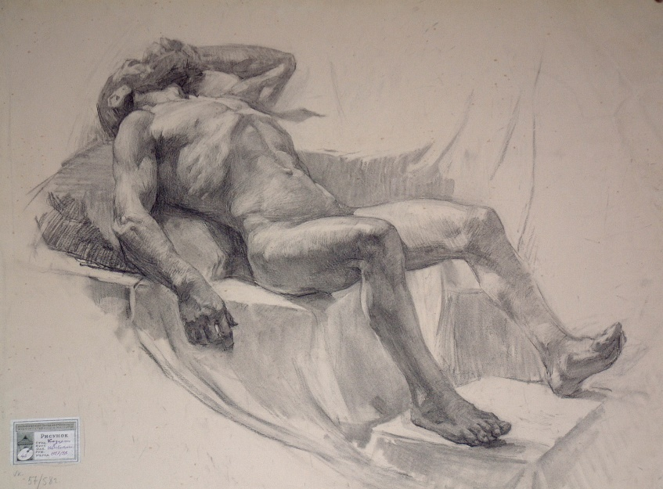
Приклади:
- Творчий рисунок міського пейзажу або натюрморту. Вільна техніка, розмір до 150 см. по більшій стороні.
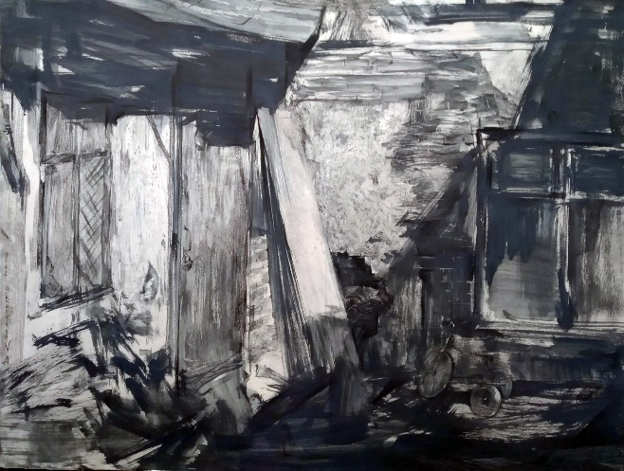
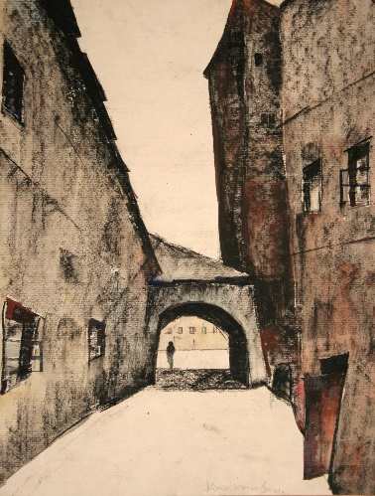
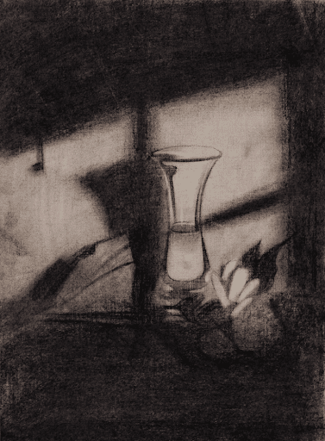
Приклади:

